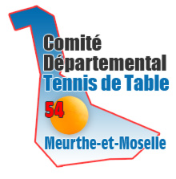
CD54 Tennis de Table
Maison Régionale des Sports de Lorraine
13 rue Jean Moulin
CS 70001 – 54510 TOMBLAINE

ASSEMBLEE GENERALE
Samedi 05 Septembre 2020 à Neuves Maisons

POUVOIR

Association : __________________ N°: ___________________

Le présent pouvoir, signé du Président ne peut être donné qu'à un membre licencié de l'association, âgé de 16 ans au moins au jour de l'élection.

Je soussigné:________________________________________

Président de l'association : __________________________________

Donne par la présente pouvoir à :

Nom, Prénom:____________________________________

Domicilié à :_____________________________________________________

Licencié sous le Numéro: ____________________

membre de mon association, pour la représenter à l'Assemblée du Comité Départemental de Meurthe-et-Moselle du 05 septembre 2020, notamment pour toutes les délibérations et votes sur les questions figurant à l'ordre du jour.

Pouvoir accepté le _____________
Bon pour pouvoir le ____________

Signature Signature

